 韻律動力基金有限公司主辦

**草稿**

**2025年2月15-16日**

**「行義多面睇」大灣區義工服務交流團 – 南沙**

合作單位﹕義務工作發展局 贊助機構﹕ 「健靈慈善基金」

支持機構﹕香港消防處 (消防及救護青年團 ；消防處義工隊)、香港齊心基金會、康樂同行、

廣州南沙開發區港澳合作事務辦公室、廣州市南沙區珠江街專職消防隊、廣州市南沙區珠江街 禮隆社區居民委員會

**\*\*\*\*\*\*\*\*\*\*\*\*\*\*\*\*\*\*\*\*\*\*\*\*\*\*\*\*\*\*\*\*\*\*\*\*\*\*\*\*\*\*\*\*\*\*\*\*\*\*\*\*\*\*\*\*\*\*\*\***

透過義工服務交流促進了大灣區之間的文化交流，增強了相互理解和認識。

南沙區位於中國廣東省廣州市的珠江口南部，是廣州的經濟特區之一，擁有豐富的自然資源和良好的發展潛力，現時積極推動高新技術產業、物流和金融服務業的發展。南沙區在扶貧方面採取了多項措施，以促進經濟發展和社會和諧。通過發展特色產業，支持貧困家庭創造就業機會，提升經濟收入，特別是在農業、旅遊和手工藝等領域。

這次服務重點是珠江街禮隆社區 (南沙重點扶貧區)，為社區進行油漆美化工程、與當地機構攜手宣揚消防意識，為社區送溫暖。通過服務和社會力量的參與，增強社區的凝聚力，提升貧困人口的生活條件。

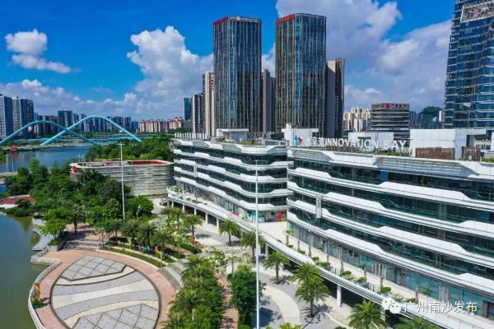

活動詳情：

### 第一天：2025年2月15日 (星期六)

### 早上7:30灣仔 / 8:00九龍塘集合乘旅遊巴出發

### 南沙創享灣、南沙Timetable粵港澳青創基地

### 午餐【疍家妹漁家宴】

### 義工服務 → 南沙珠江街禮隆社區 (南沙重點扶貧區)

服務內容：以大灣區消防意識普及、社區送溫暖為主題執行活動

1. 以保護社區美好風光為主題，在社區指定的地點進行油漆工作

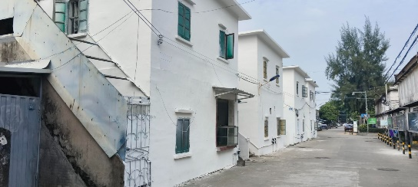 2. 在社區送溫暖： 為長者整理雜物，提醒防火風險

### 入住5 星金鼎泰豐酒店

### 晚餐【義工聯歡晚會】

第二天**: 2025年2月16日 (星期日)**

## 酒店自助早餐及交流研討會(僅限受邀人士)

## 西樵特產手信一條街

## 午餐【西樵功夫私房菜】

## 東千古情表演SHOW暢遊穿越街區等

## 送返香港解散 (九龍塘及灣仔)

**費用：成人: HK$1000/人 (單人房需補 HK$300/位)**

費用已包括: 旅遊巴,住宿,指定膳食，2天服務小費$160/人 及 個人旅遊保險$87/2天

報名及查詢 WhatsApp/ 電話：

9027 6682 (Melissa Pang) / 9286 7823 (Stephanie Leung) / 9417 8215 (Doris Tam)